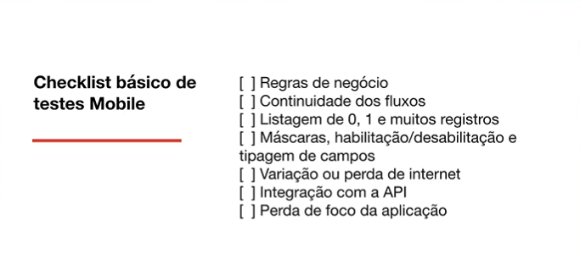

Evidências de inconsistências encontradas na lojinha:

Regras de negócio:

- O tap no botão excluir produto não executa ação



Continuidade dos fluxos:

-Produto é cadastrado, mas a tela posterior é a Lista de Produtos ao invés da tela de Edição do Produto.



Listagem de 0, 1 e muitos registros:

-Apenas um componente é exibido na lista de componentes do produto

Ao invés de listar todos os componentes vinculados ao produto.



Máscaras, habilitação/desabilitação e tipagem de campos:

- O campo cores da tela de adicionar produto vem com valor padrão “preto” e não permite alteração do valor.



Regressão Visual:

- O botão de salvar alterações da edição do produto na tela de edição é branco, sendo que deveria ser verde.

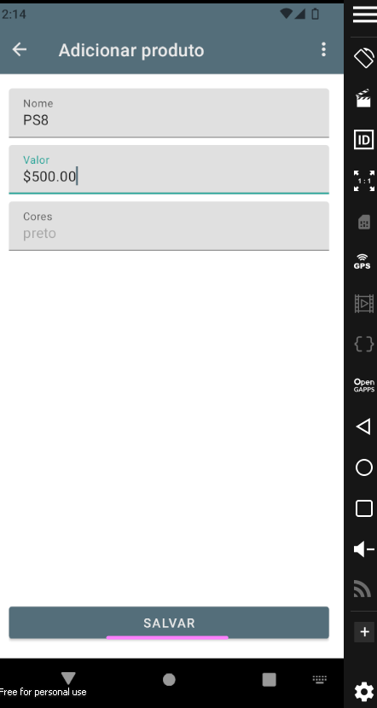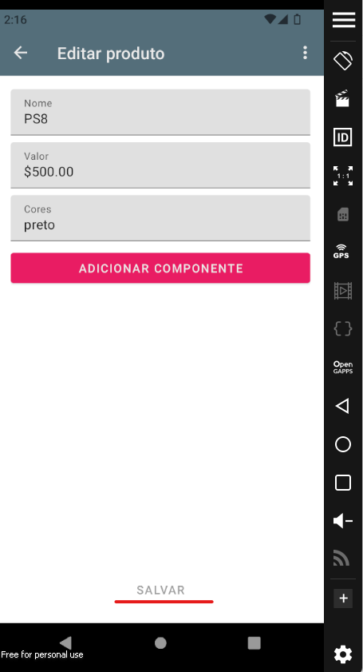

Integração com a API:

- Login hard coded com usuário “hardcoded” e senha “harcoded”, ignorando os dados digitados no login.



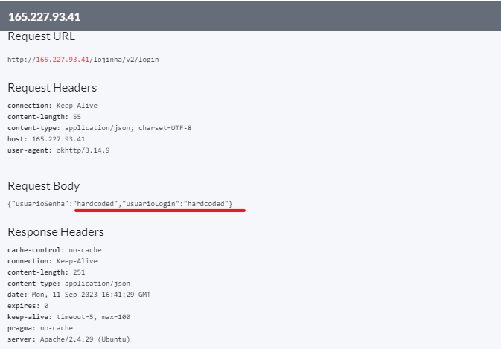

Perda de foco da aplicação:

- O App dá crash quando perde o foco.

